CUADROS DE BONOS ARGENTINOS AL 29/11/2024

BONOS EN DOLARES COTIZADOS EN PESOS

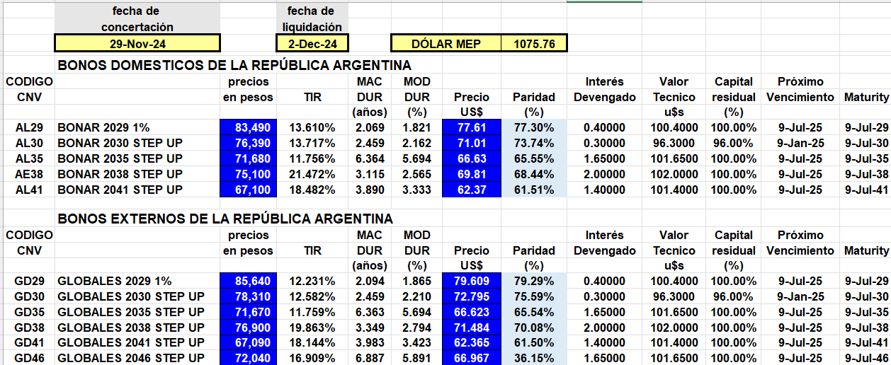

BONOS EN DOLARES COTIZADOS EN DOLARES

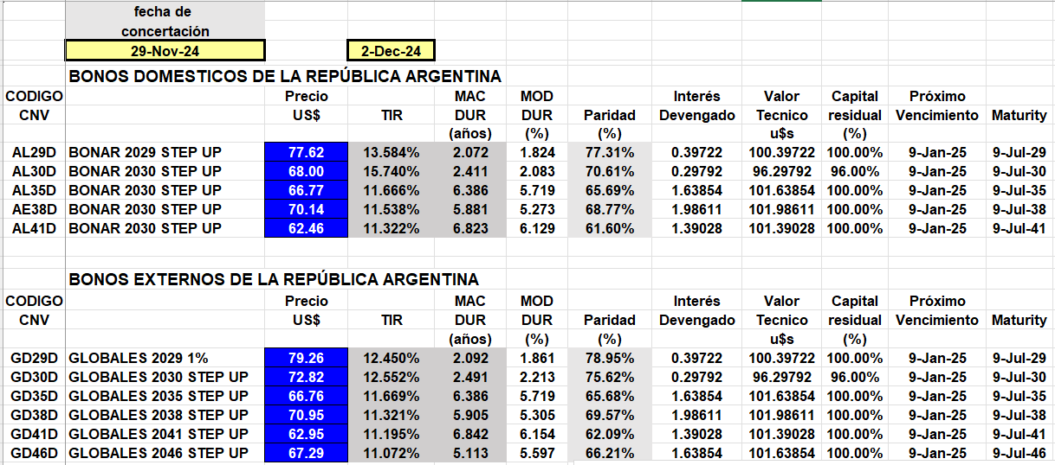

BONOS EN PESOS CON CER

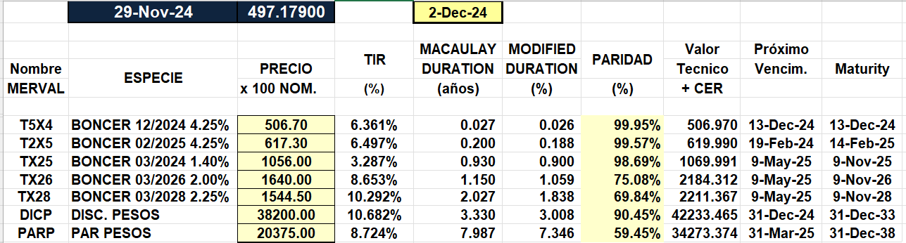

BOPREAL

